# Duelism

# Игровой процесс

1. Игра состоит из уровней (на каждом уровне игрок сражается с 1 противником (битва с противником может состоять из нескольких стадий)). Игра заканчивается после прохождения последнего уровня.
2. Уровень делится на раунды. Уровень заканчивается, когда в каком-то раунде у игрока или противника атрибут ХП доходит до 0.
3. Во время раунда игрок может делать следующие действий:
4. Сделать апгрейд прироста золота, силы атаки, прочности защиты (прирост золота сбрасывается до значения по умолчанию по окончанию уровня, сила атаки и прочность защиты сохраняются по окончанию уровня и сбрасываются до значения по умолчанию по окончанию игры).
5. Добавить 1 дополнительное поле атаки, добавить 1 дополнительное поле защиты (дополнительные поля атаки и защиты пропадают по окончанию раунда).
6. Выбрать поля для атаки и защиты (поля выбираются только на 1 раунд).

Для каждого поля атаки есть дополнительное значение, на которое снизится ХП, если атака будет удачной.

Атака считается удачной, если игрок/противник выбрал поле для атаки, а оппонент не выбрал соответствующее поле для защиты.

После выполнения действий игрок должен нажать кнопку схватки для их подтверждения.

Схватка:

У игрока и противника изменяются их атрибуты в зависимости от выбранных ими действий (игрок видит действия, выполненные противником, после нажатия кнопки схватки).

После ознакомления с исходом схватки игрок должен нажать на кнопку готовности к следующему раунду, после этого заканчивается раунд.

# Атрибуты

У игрока и противника есть по 5 атрибутов:

1. ХП. ХП возвращается к значению по умолчанию в начале уровня. В течение прохождения уровня ХП может только уменьшаться (ХП может уменьшиться после схватки).
2. Золото. Золото используется для апгрейдов прироста золота, силы атаки, прочности защиты, покупки дополнительных полей атаки и защиты.

Золото увеличивается на значение прироста золота по окончанию раунда.

Золото увеличивается, если игрок/противник не выберет ни одного поля для атаки.

1. Прирост золота. Показывает значение, на которое изменится показатель золота по окончанию раунда.

Увеличивается, когда игрок делает апгрейд прироста золота.

1. Сила атаки. Показывает на сколько уменьшится значение ХП оппонента при удачной атаке (без учета прочности защиты оппонента).
2. Прочность защиты. Показывает на сколько меньше уменьшится значение ХП игрока/противника при удачной атаке оппонента.

# UI

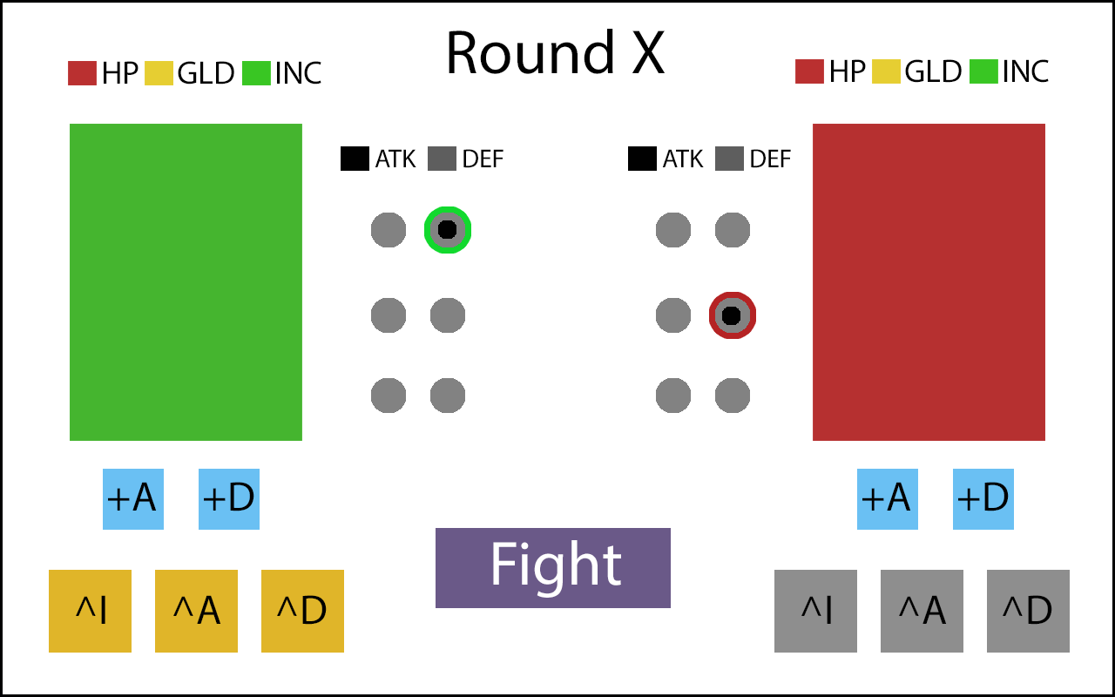

Приколы Демьяна

Анимация: если будет то очень простая.

Звук: может будет.

Библиотеки/движок: libjdx.

4 спринта

Что я ожидаю после каждых 2 спринтов